Тапочки из фетра.
Предлагаю детям изготовить поделку из фетра в виде пары необычных тапочек, которые способствуют развитию фантазии, вкуса, воображения.
Материал картон, фетр, клей ПВА, нитки, игла, карандаш, ножницы.
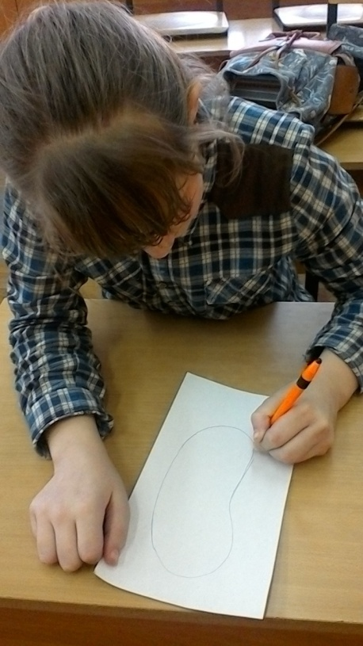
- Берем стельку и обводим простым карандашом на листе картона.

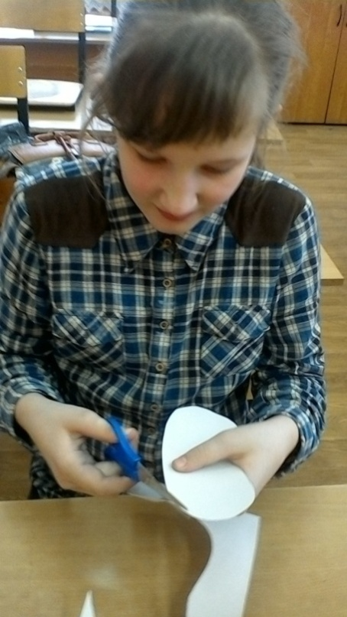
- Вырезаем по контуру выкройку.

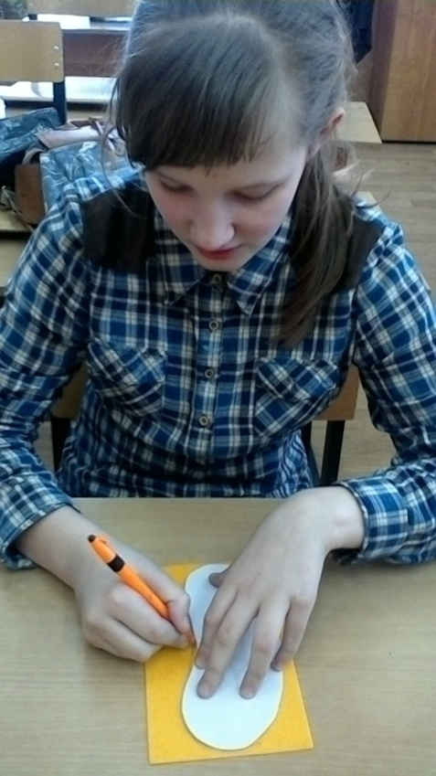
- Выкройку кладем на фетр и обводим карандашом.

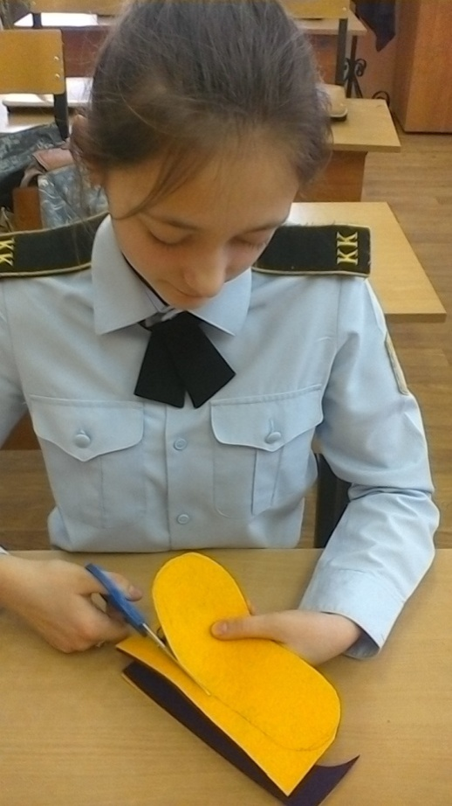
- Вырезаем из фетра по контуру .

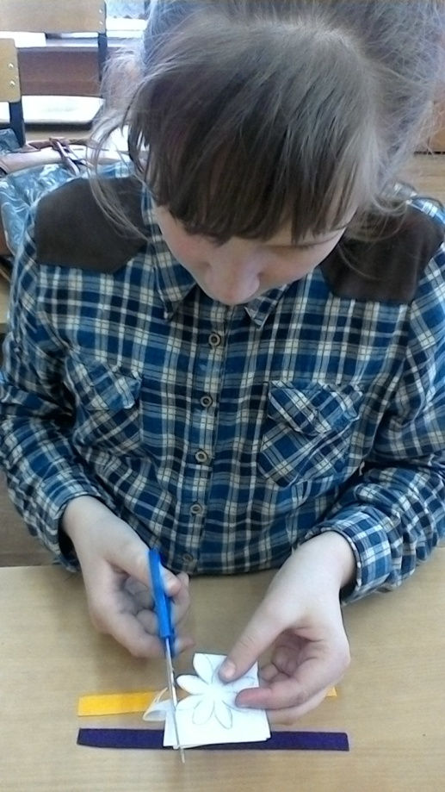

- Вырезаем 3 полоски из фетра, и цветы и листья для украшения тапочка.

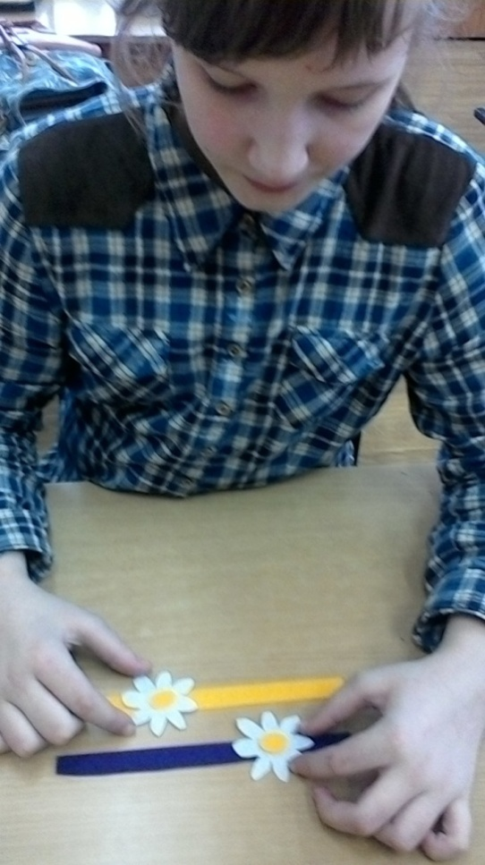
- Из вырезанных полосок будем делать верхнюю часть тапочка.

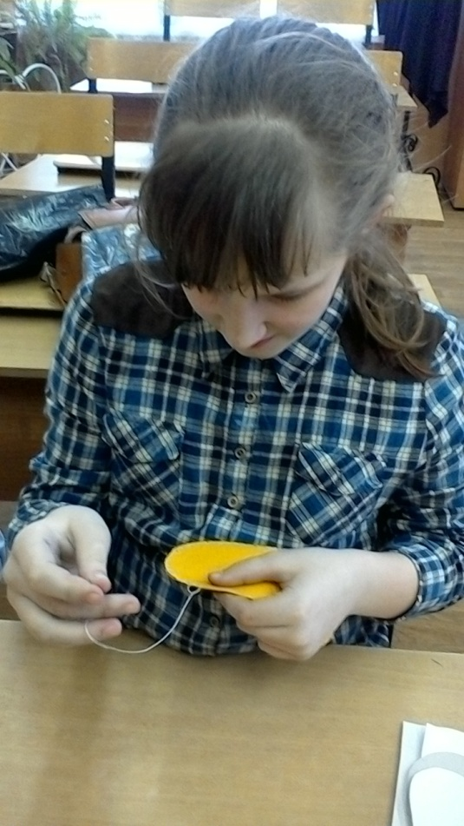

- Сшиваем подошву и стельку тапка.

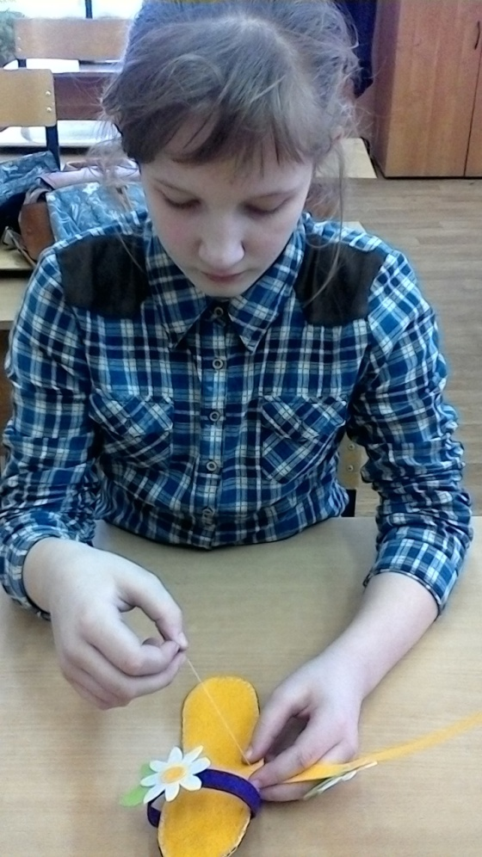
- Пришиваем одну полоску к подошве. Затем отступив 1 см пришиваем другую полоску.
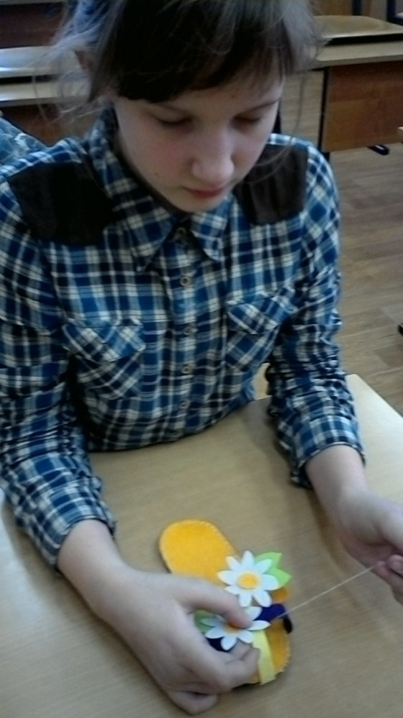

- Третью полоску пришиваем вдоль от центра носка к двум полоскам.
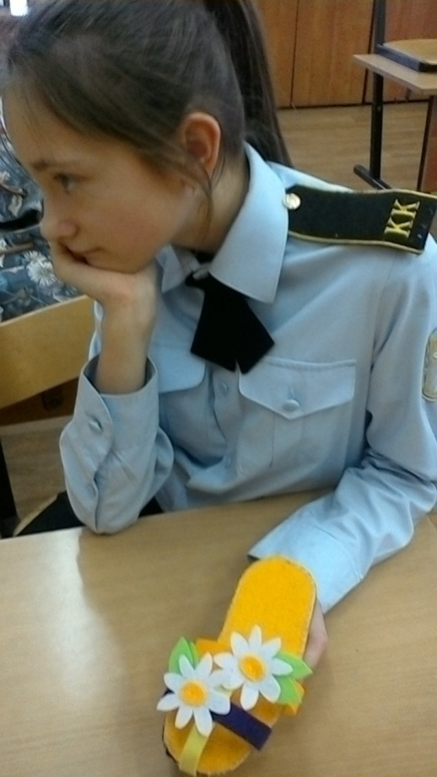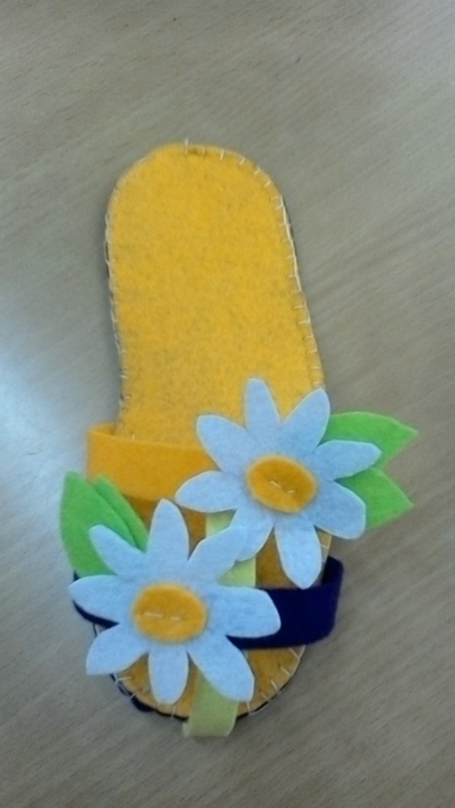

- ТАПОК ГОТОВ!

Валяние сувенирных валенок.
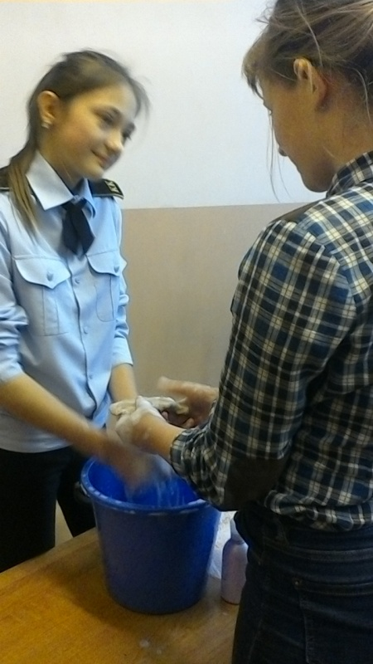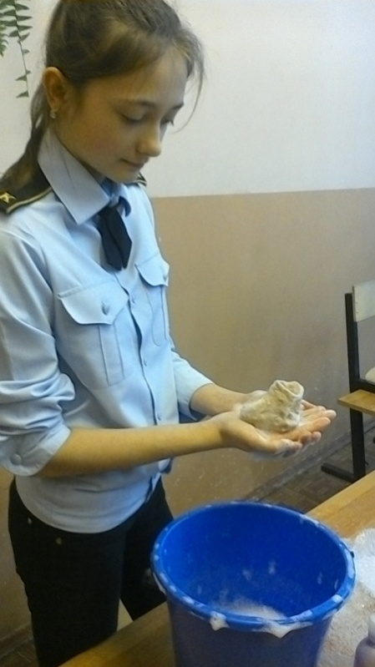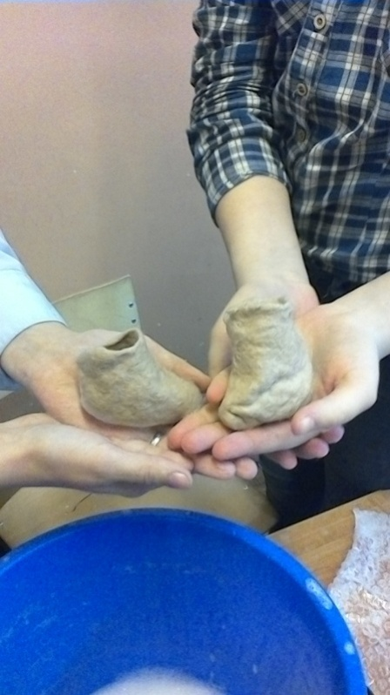

Сухое валяние брелоки

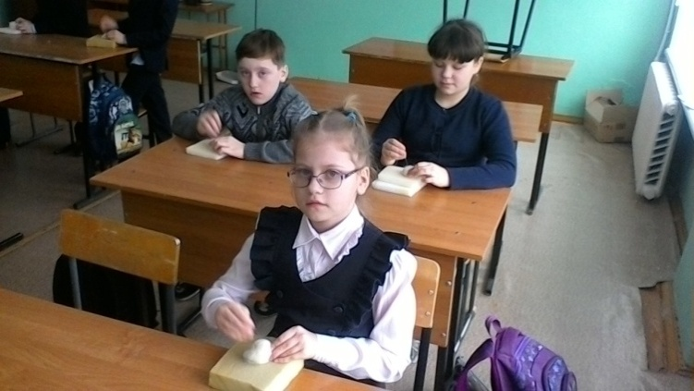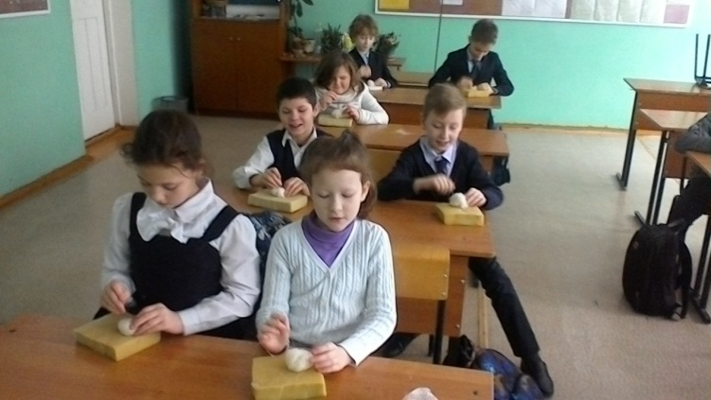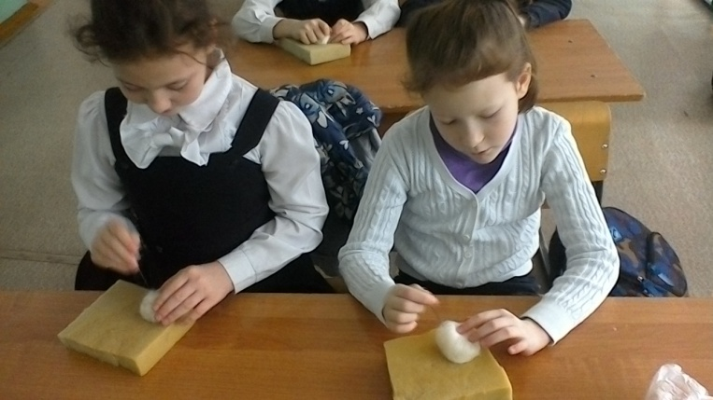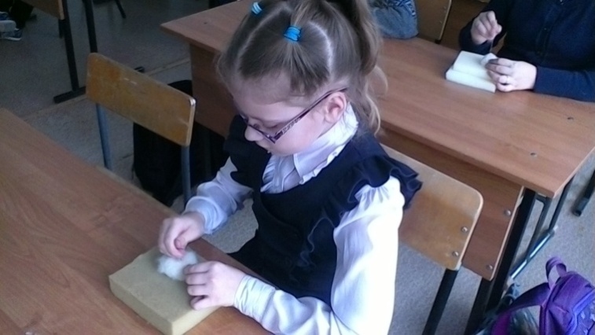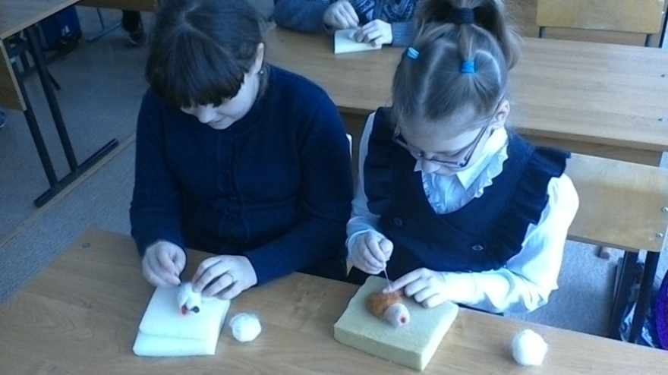

Техника «Стринг Арт»
Работа Потапова Матвея

